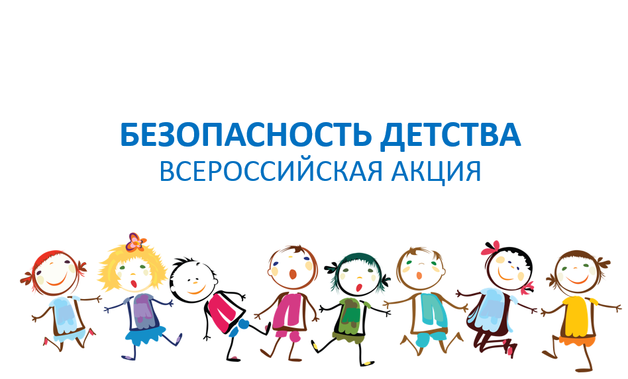

Уважаемые родители (законные представители)!
Министерством труда и социального развития Новосибирской области в рамках Всероссийской акции «Безопасность детства- 2019» проводится информационная компания по обеспечения безопасности несовершеннолетних.
В информационно – телекоммуникационной сети «Интернет» по адресу: https://yadi.sk/d/gJt3h8Axm3VFGA опубликованы видеоролики, направленные на профилактику травматизма несовершеннолетних.

НАШИХ ДЕТЕЙ ЗАЩИТИМ ВМЕСТЕ

